Protocole applicatif
Telegramm2i
Hugo POLARD Othmane RAMZI

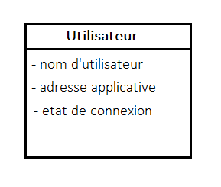
I - Liste DATA :
- Pour le serveur administrateur :
  - liste des utilisateurs du réseau, contenant les informations suivantes :

  - Liste des données de connexion de chaque utilisateur (identifiant / hash du mot de passe)

- Pour chaque utilisateur :
  - Pour le mode serveur (hébergeur et suppléant) :
    - Liste des utilisateurs connectés au salon que l’utilisateur héberge(voir ci-dessus)
  - Pour le mode client :
    - Etat de connexion actuel du client
    - Serveur avec lequel il est actuellement en communication

I - Liste TRAITEMENT :
- Pour le serveur administrateur :
  - Vérification de l’identité d’un utilisateur après réception d’une requête d’authentification
  - mise à jour des données utilisateurs sur réception d’une requête de mise à jour de la part d’un utilisateur
  - Sur requête d’informations de connexion d’un utilisateur, renvoie de l’état de connexion de l’utilisateur et de son adresse si celui-ci est disponible

- Pour chaque utilisateur :
  - Pour le mode serveur (hébergeur et suppléant) :
    - Sur réception d’un message, envoie à tous les autres utilisateurs du salon
    - Envoie des informations d’hébergement de salon au suppléant à chaque modification de ces informations
    - Si un nouvel utilisateur rejoint le salon, modification des données d’hébergement et envoie au suppléant des nouvelles données
  - Pour le mode client :
    - Réception des demandes de communication venant d’autres utilisateurs et renvoie d’une réponse (acceptation/refus).
    - Etablissement de la communication avec le serveur si la demande est acceptée par le client (connect())
    - Envoie / réception de messages au serveur

